Proiect SII – Etapa 3

1. Incarcarea datelor

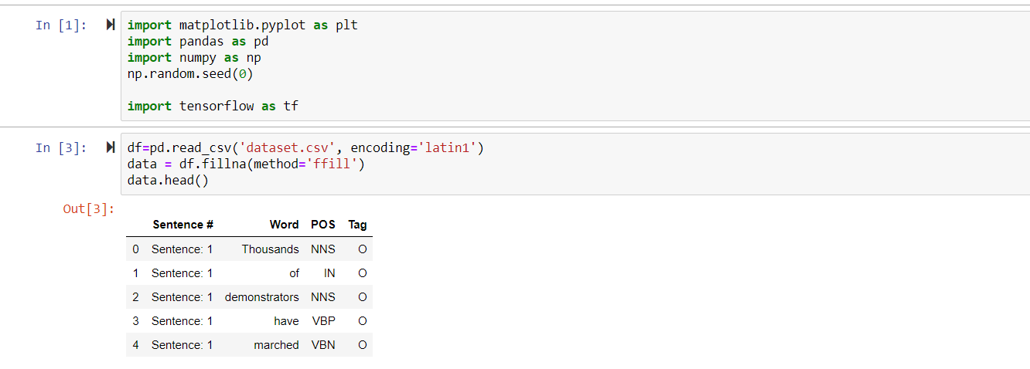

1. Formarea de propozitii

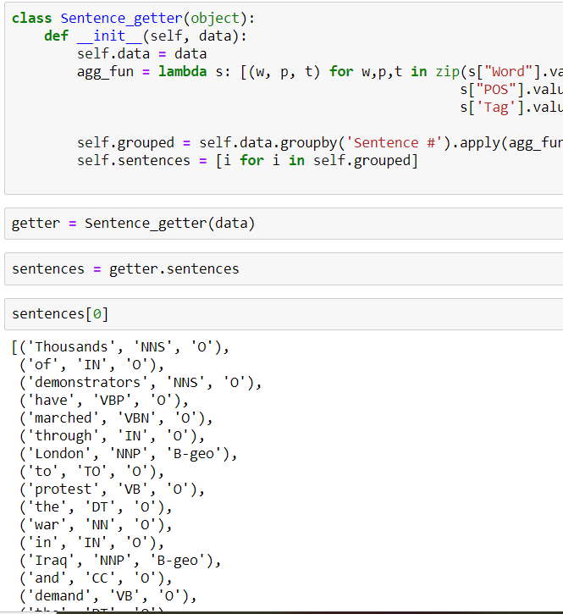

1. Impartirea datelor pentru antrenare/testare



1. Construirea unei retele neuronale de tip BiLSTM

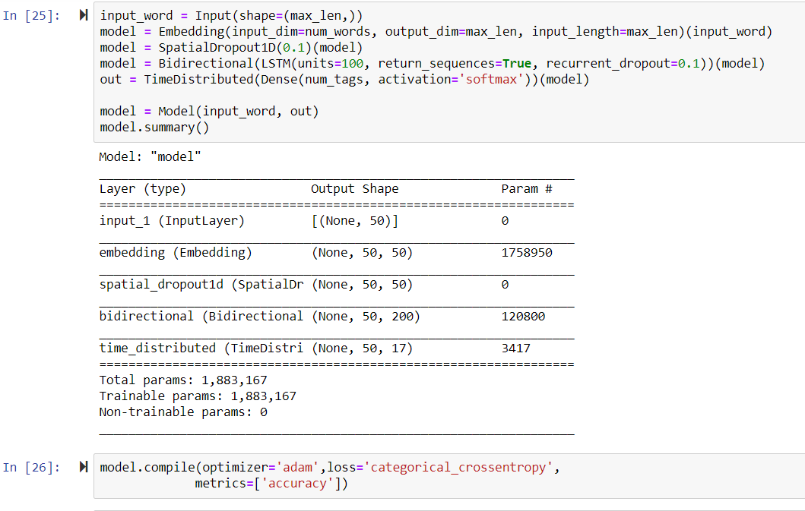

1. Antrenarea retelei, folosind vizualizarea evolutiei pe parcursul epocilor, dar si callbacks

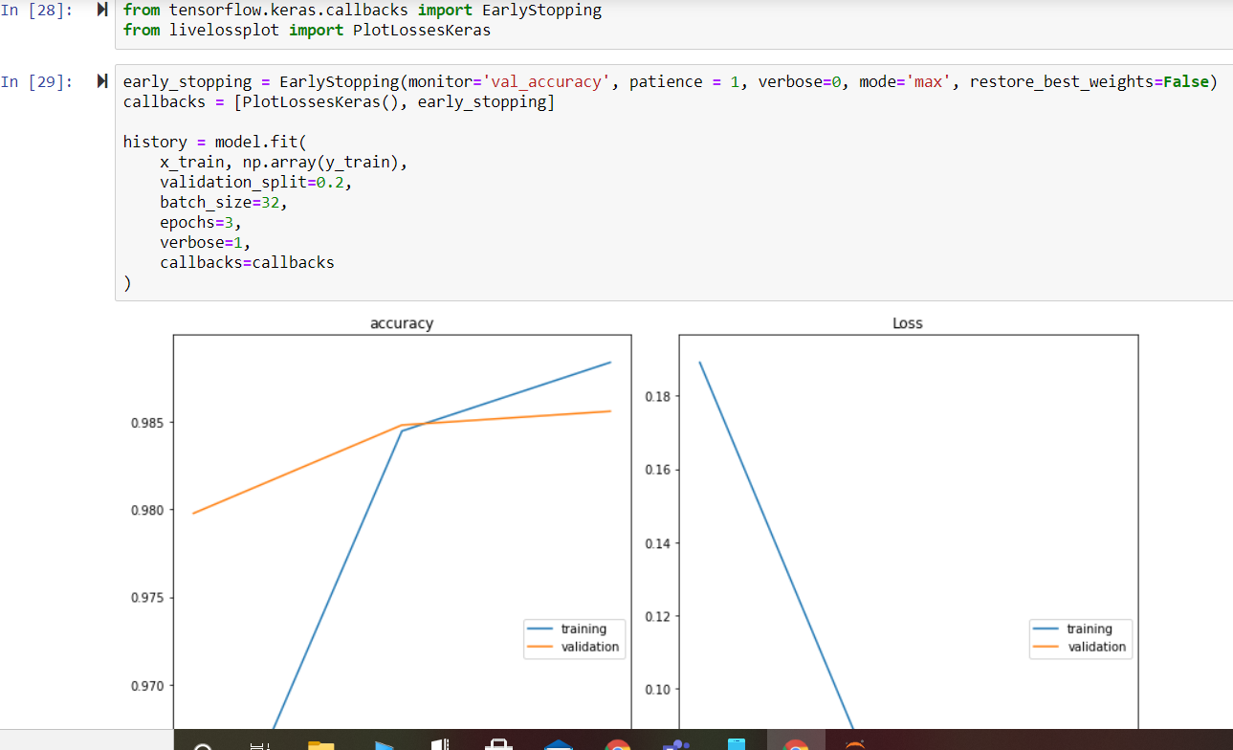

1. Evaluarea perfomantelor modelului



1. Observarea predictiei modelului asupra unei propozitii random

